Учреждение образования

«Белорусский государственный технологический университет»

**Отчет по лабораторной работе №6**

**Тема «Назначение и конфигурация BIOS»**

**По дисциплине «Электронно-вычислительные машины, вычислительные системы и периферийное оборудование»**

Выполнил:

Студент 2 курса 2 группы ФИТ

Аникеенко Егор Вячеславович

Проверил:

Старший преподаватель

Сулим Павел Евгеньевич

**Назначение и конфигурация BIOS**

**Цель:** изучить основные настройки конфигурации BIOS, изучить основные разделы BIOS, определить основы оптимизации BIOS, настроить BIOS для оптимальной работы с ПК.

**Приборы и материалы:**

Персональный компьютер типа IBM PC/AT на основе центрального процессора Intel.

**Теоретический материал:**

1. **Версии BIOS**

Хотя задачи, выполняемые BIOS, одинаковы вне зависимости от конкретной реализации BIOS, различия все же имеются. Самое заметное для пользователя — интерфейс подпрограммы BIOS Setup. Так что есть смысл остановиться на производителях и версиях BIOS, отличиях в их интерфейсе, способе управления.

**1.1. Производители BIOS**

В настоящее время среди разработчиков BIOS для персональных компьютеров наиболее известны три фирмы.

Во-первых, это American Megatrends, Inc.

Второй по алфавиту идет фирма Intel. Некоторое время назад на своих материнских платах она использовала модифицированный BIOS производства American Megatrends, Inc. — он так и назывался Intel/AMI BIOS.

Здесь надо заметить, что в отличие от других компаний-разработчиков BIOS, Intel использует свои наработки только на собственных материнских платах.

И, наконец, третий весьма влиятельной фирмой этого рынка — Phoenix Technologies.

* 1. **Актуальные версии BIOS**

Во времена первых и вторых Pentium на компьютерах чаще всего использовалась BIOS фирмы Award Software, Inc. версии 4.51PG. В качестве альтернативы, могла быть установлена AMI BIOS версий 1.21 или 1.24 от American Megatrends, Inc.

Речь здесь идет не о версиях прошивок BIOS для каждой конкретной материнской платы (компьютера), а о «глобальных» версиях BIOS от разработчиков. Упрощенно можно сказать, что речь идет о версиях интерфейса программы BIOS Setup.

К появлению Pentium III как раз произошла покупка Award Software, Inc. фирмой Phoenix Technologies. В результате слияния появились сразу несколько разновидностей 6-й версии Award BIOS.

Несколько позже (в момент появления Pentium 4 Socket 423) определенной модернизации подвергся и AMI BIOS от American Megatrends, Inc. — появилась версия 1.45, практически полностью копирующая предыдущую. Введенные в ней изменения, в основном, косметические и касаются интерфейса. Затем (ориентировочно в момент анонса Pentium 4 Socket 478), произошла еще одна небольшая модернизация до версии 1.50. Ее главное достоинство — гораздо большее количество доступных для изменения опций. А вот дальнейшие обновления продукции American Megatrends, Inc. носят более существенный характер.

В первую очередь в версии AMI BIOS 2.01 был кардинальным образом переработан интерфейс — он стал гораздо удобнее. В чем-то он напоминает таковой у Phoenix Award BIOS 6.0PG. Дальнейшее развитие эта идея получила в AMI BIOS 3.31A. Ну а для современных компьютеров American Megatrends, Inc. предлагает AMI BIOS 2.5x и AMI BIOS 2.6x (2.51, 2.53, 2.55, 2.58, 2.61, 2.62, 2.63 и т.п.).

Впрочем, эта возможность присутствует у некоторых модификаций Phoenix Award BIOS и Intel BIOS (только нажимать надо <F10> или <F12>).

Здесь надо сделать одно важное замечание, касающееся такого производителя, как ASUS. Эта компания уже достаточно давно модернизирует код BIOS, внося в него множество изменений. В результате интерфейс утилиты BIOS Setup на материнских платах ASUS зачастую существенно отличается от интерфейса аутентичных вариантов BIOS. Так, внешний вид утилиты BIOS Setup AMI BIOS версий 2.5x/2.6x, используемых сейчас на большинстве продукции ASUS, имеет мало общего с интерфейсом аналогичной версии AMI BIOS, применяемой, скажем, Gigabyte или MSI. Исходя из этого, есть смысл рассматривать модернизированные ASUS версии AMI BIOS 2.5x/2.6x, Award BIOS 6.0 и Phoenix Award BIOS 6.0 как вполне самостоятельные продукты.

И, наконец, продукция фирмы Intel, используемая ей на материнских платах собственного производства. Как уже говорилось, некоторое время назад это был основательно модернизированный AMI BIOS, получивший в результате имя Intel/AMI BIOS 6.0. Современные платы уже базируются на собственной разработке — Intel BIOS 6.0PG, отличающейся интерфейсом и, самое главное, наконец-то позволяющей осуществлять полноценное управление частотами шин и таймингами (задержками) памяти.

**Несколько замечании:**

Прежде чем переходить к описанию конкретных версий BIOS надо сделать несколько важных замечаний. Первое касается интерфейса BIOS Setup. По возможности, приводятся референсные варианты этого интерфейса без модификаций, осуществляемых производителями материнских плат. Это позволяет не сосредотачиваться на технологиях, продвигаемых теми или иными брендами для повышения привлекательности своей продукции в глазах покупателя. Как правило, эти технологии ориентированы на энтузиастов и оверклокеров и являются в большинстве случаев обычными маркетинговыми инициативами. Второе замечание также касается интерфейса, но оно уже несколько другого рода. Производители материнских плат иногда расширяют стандартные настройки, предлагаемые в тех или иных пунктах меню, добавляя туда новые, позволяющие более тонко настроить те или иные параметры. Могут изменяться и названия опций. Также, бывает, часть опций переносится из одного пункта меню в другой, сходный по смыслу.

И, наконец, еще одно замечание по поводу интерфейса утилиты BIOS Setup. Прекрасно понимая, что неправильная установка значения некоторых опций способна привести к нестабильной работе компьютера и, даже, вызвать его временную неработоспособность, производители материнских плат по возможности страхуются от ошибок пользователей. Так Intel до недавнего времени вообще убирала из BIOS Setup все потенциально опасные настройки а, скажем, Gigabyte на некоторых моделях материнских плат дает полный доступ ко всем настройкам только после нажатия определенной комбинации клавиш (<Ctrl>+<F1>) при нахождении в главном меню BIOS Setup. Плюс, подавляющее большинство производителей автоматически сбрасывают значения опций к безопасным, если предыдущая попытка загрузки (иногда две подряд) закончилась неудачей.

**Практическая часть.**

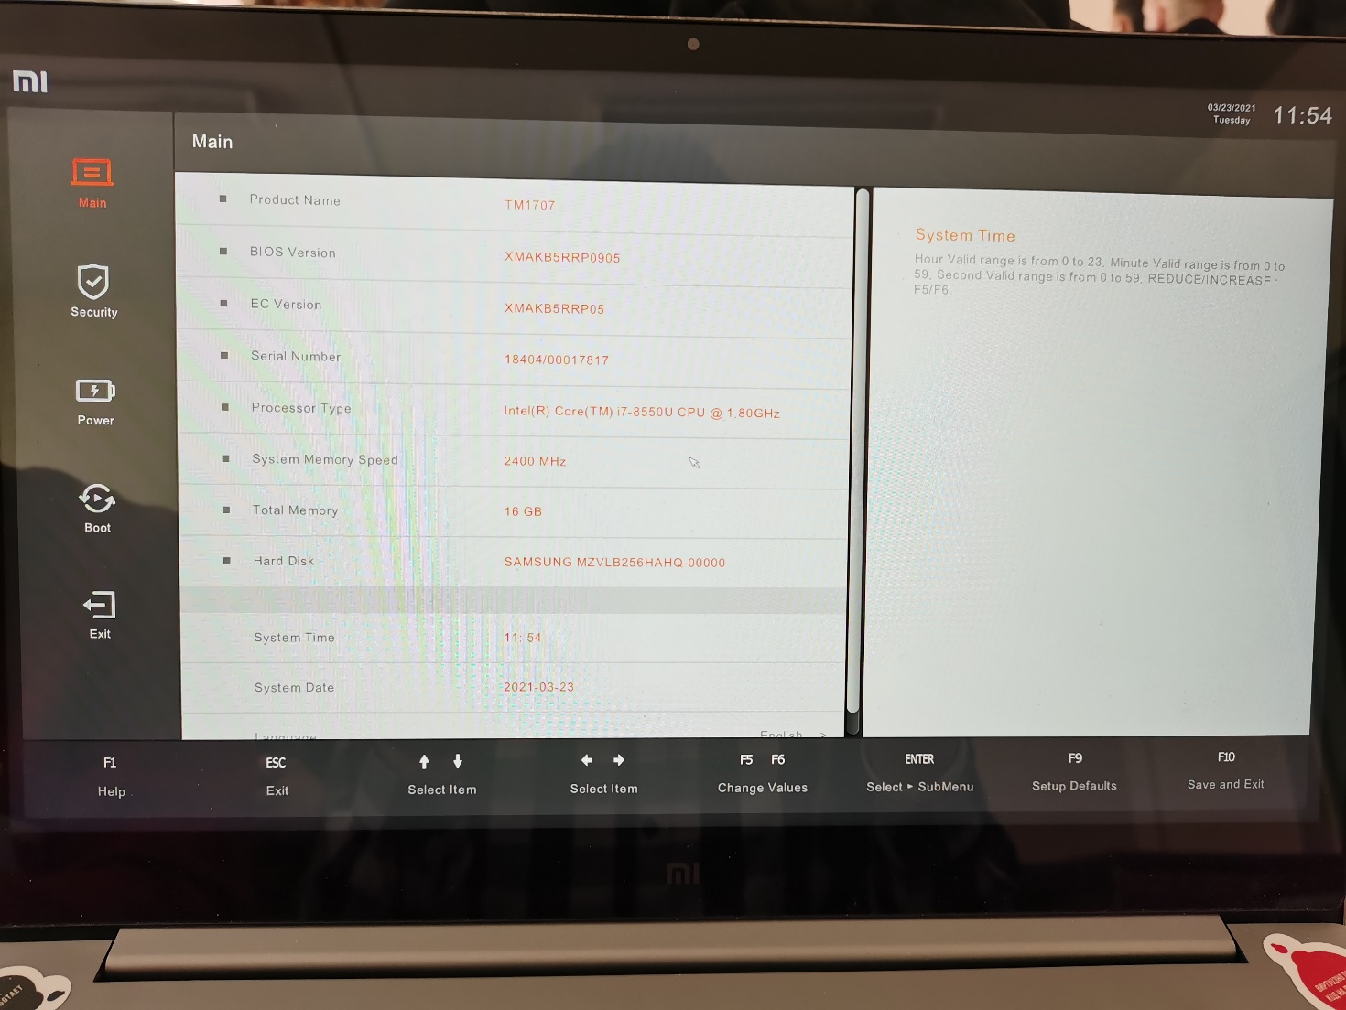

Рис. 1. Основное окно BIOS

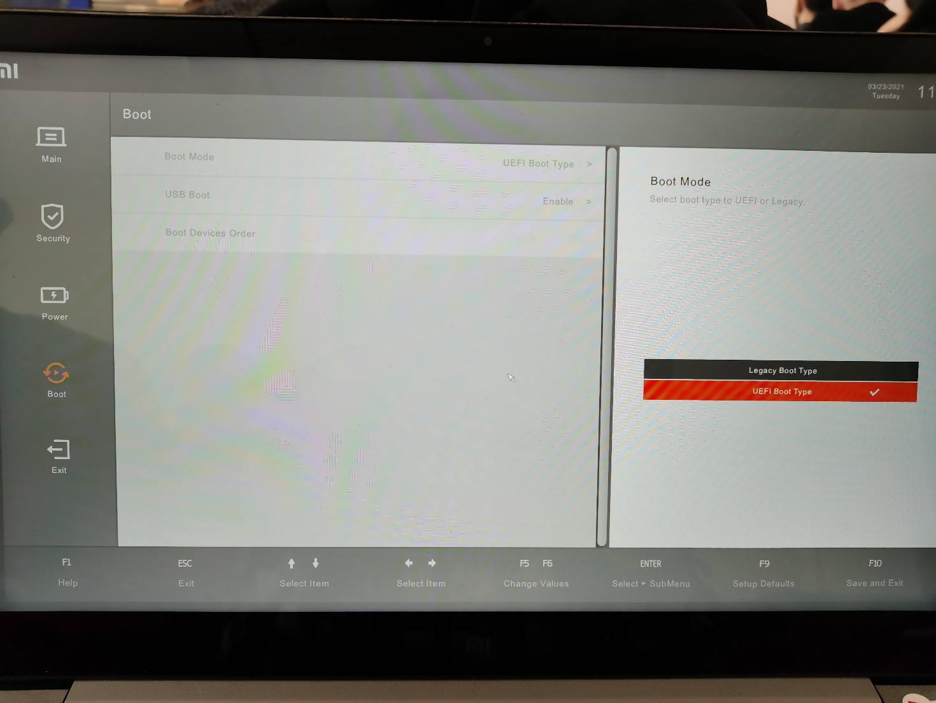

Рис. 2. Настройка загрузки компонентов компьютера через BIOS

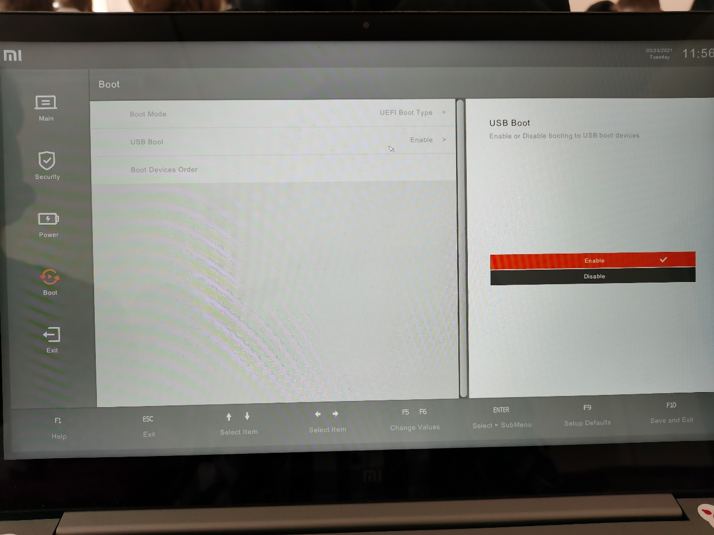

Рис. 3. Настройка USB конфигурации через BIOS

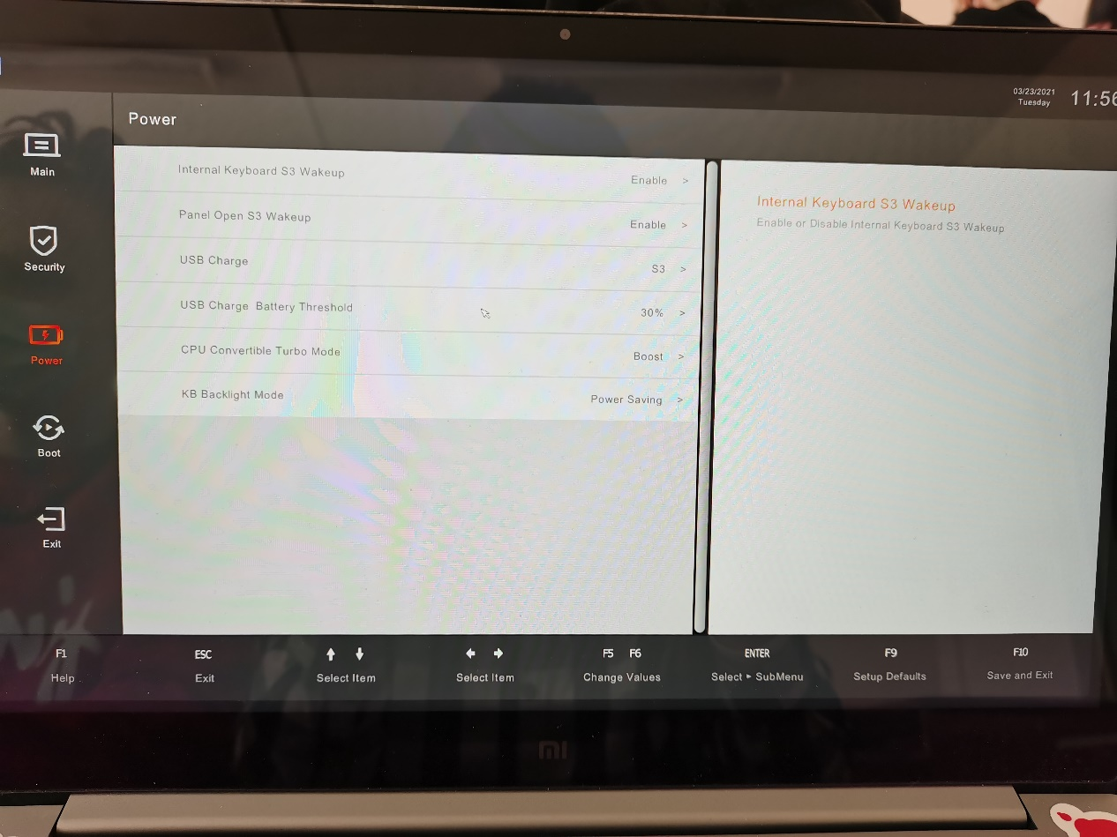

Рис. 4. Настройка электропитания через BIOS

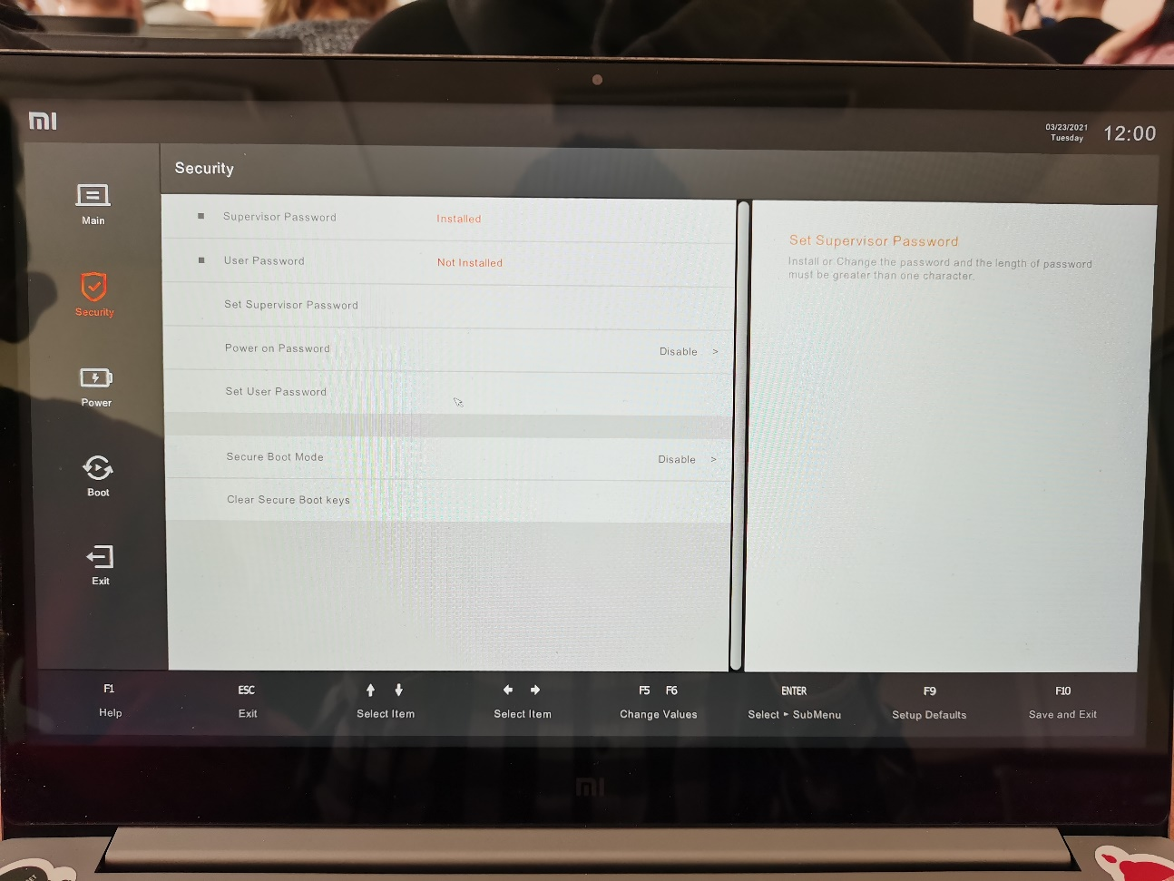

Рис. 5. Настройка безопасности BIOS

` **Контрольные вопросы:**

1. Назначение BIOS.

Это программное обеспечение, встроенное в каждую материнскую плату, которое служит для подготовки компьютера к базовому запуску.

1. Производители BIOS.

American Megatrends Inc, Award Software Inc, Intel, Phoenix Technologies.

1. Версии BIOS и их отличие.

Award BIOS 4.51PG, в версии 6.0 (без дополнительных буквенных индексов) используется способ навигации, унаследованный от BIOS фирмы Phoenix, а в 6.0PG — способ, во многом аналогичный использовавшемуся в версии 4.51PG. Несколько позже (в момент появления Pentium 4 Socket 423) определенной модернизации подвергся и AMI BIOS от American Megatrends, Inc. — появилась версия 1.45, практически полностью копирующая предыдущую. Введенные в ней изменения, в основном, косметические и касаются интерфейса. Затем (ориентировочно в момент анонса Pentium 4 Socket 478), произошла еще одна небольшая модернизация до версии 1.50. Ее главное достоинство — гораздо большее количество доступных для изменения опций. А вот дальнейшие обновления продукции American Megatrends, Inc. носят более существенный характер.

1. Раздел Standard CMOS Setup BIOS. Основные настройки раздела.

В разделе "Main" или "Standard CMOS Setup" можно задать дату и время, а также параметры жёстких дисков

1. Раздел BIOS Features Setup.

В разделе "BIOS Features Setup" приведены различные общие настройки.

1. Раздел Chipset Features Setup BIOS.

Настройка временных задержек работы чипсетов (Южный мост и Скверный мост).

1. Раздел Power Management Setup BIOS.

Раздел "Power Management Setup" позволяет настроить все опции энергопотребления и питания.

1. Раздел PNP/PCI Configuration Setup BIOS.

В разделе "PnP/PCI Configurations" можно привязывать прерывания (IRQ) к картам расширения вашего ПК. Если подобные функции отсутствуют в разделе, их можно обнаружить в подразделе "Advanced".

1. Раздел Integrated Peripherals BIOS.

Раздел "Integrated Peripherals" отвечает за интерфейсы и дополнительные системные функции.

1. Пароль супервизора/пользователя BIOS. Изменение, удаление, вход под паролем.

Реализуется в разделе Security.

**Вывод:** в ходе лабораторной работе были изучены основные настройки конфигурации BIOS, основные разделы BIOS, определили основы оптимизации BIOS, настроили BIOS для оптимальной работы с ПК, закрепили знания, ответив на контрольные вопросы. Также были найдены основные отличия BIOS на своем ПК и более старых версий других ПК. Таким образом, большая часть настроек на современных ПК уже оптимизирована и скрыта от обыденного пользователя.